---------- Forwarded message ---------
Od: Ing. Tomáš Kolarčík <kolarcik@codaoffice.cz>
Date: út 14. 12. 2021 v 12:05
Subject: RE: Objednávka
To: Jana Chlebovská <chlebovska@spgs-szs.cz>

Potvrzujeme tímto přijetí objednávky.
Ing. Tomáš Kolarčík
jednatel
CODA OFFICE s.r.o.
Mikulášská 2325/89B
Krnov
IČO: 253 83 094
Mobil: +420 736 480 746
HOTLINE: bezpečnostní systémy +420 732 221 104
From: Jana Chlebovská [mailto:chlebovska@spgs-szs.cz]
Sent: Tuesday, December 14, 2021 10:06 AM
To: kolarcik@codaoffice.cz
Cc: Mikuláš Peths <peths@spgs-szs.cz>; Vladimír Hula <hula@spgs-szs.cz>
Subject: Objednávka
Dobrý den, pane Kolarčíku,
objednáváme se tímto u vás níže specifikované zboží (druh zboží, včetně počtu kusů).
Předpokládaná cena: 99 239,- Kč
Termín dodání: do 31. 12. 2021
Prosím, abyste mi objednávku v odpovědi na tento email potvrdil, abychom ji mohli následně zveřejnit v Registru smluv.
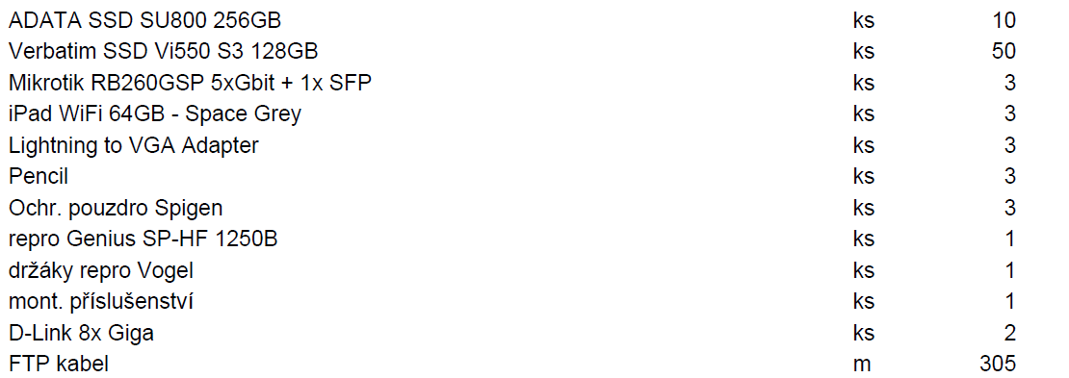
Děkuji a pěkný den! Chlebovská J.

--
Mgr. Jana Chlebovská
SPgŠ a SZŠ Krnov
Jiráskova 841/1a
794 01 Krnov
tel: 554 637 461
e-mail: chlebovska@spgs-szs.cz
www.spgs-szs.cz
Zvažte, prosím, zda je nutno tuto zprávu vytisknout!
Šetřeme naše životní prostředí!
--
Mgr. Jana Chlebovská
SPgŠ a SZŠ Krnov
Jiráskova 841/1a
794 01 Krnov
tel: 554 637 461
e-mail: chlebovska@spgs-szs.cz
www.spgs-szs.cz
Zvažte, prosím, zda je nutno tuto zprávu vytisknout!
Šetřeme naše životní prostředí!

